**Главное меню:**

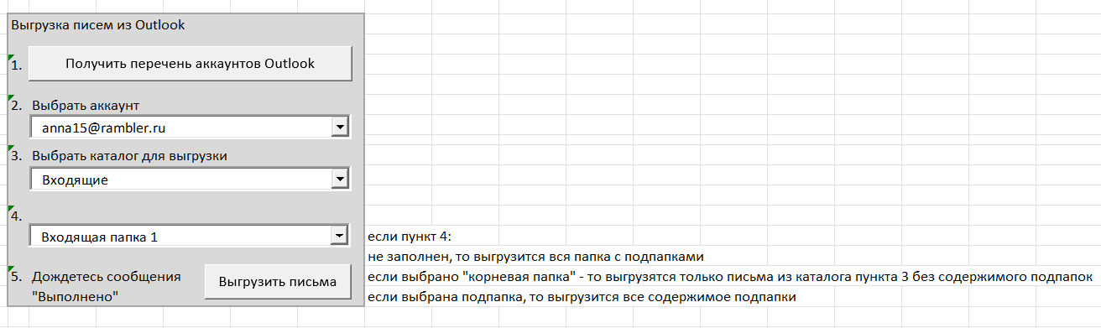

**Примерный результат выгрузки:**

